Nieuwsbrief 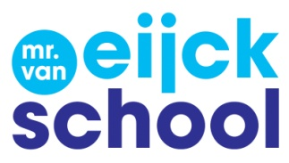

Juli 2022
Beste ouders en verzorgers,

De laatste dag is aangebroken, vanaf morgen gaan we genieten van de zomervakantie.
Het was een druk jaar. Het is dan ook wel extra feestelijk om te vermelden dat we alle doelen behaald hebben die we onszelf gesteld hadden voor schooljaar 2021-2022.
Zo waren de resultaten van groep 8 heel goed! De resultaten van rekenen en taal in de andere groepen zijn gegroeid en als kers op de taart is ook deze vakantie het natuurlijke schoolplein klaar.

Centrale Eindtoets
Zoals u hierboven kunt lezen, waren de resultaten van de centrale eind toets (CET) van groep 8 heel goed. De kinderen hadden boven onze eigen gestelde ambities gescoord. De afgelopen jaren hebben we enorm hard gewerkt aan het verbeteren van ons onderwijs en dat is te zien in het resultaat!
We zijn enorm trots op de inzet van de leerkrachten, de betrokkenheid van u als ouders en het harde werken van de kinderen!

Nieuws uit groep 5 en 6
Afgelopen dinsdag hebben de groepen 5 en 6 een feestelijke jaarafsluiting in de speeltuin gehad met ouders. Het was heel gezellig om elkaar te zien en te spreken. We vonden het erg fijn dat er zo veel ouders aanwezig waren!
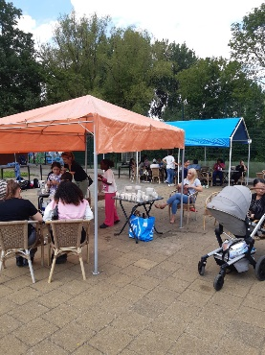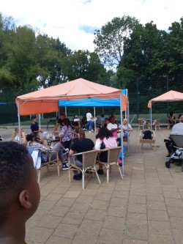
Afscheid juf Martine
Woensdag 6 juli hebben we als team van de mr. Van Eijckschool afscheid genomen van juf Martine. De juf is ook nog door de kinderen verwend. Het was een mooie dag.

‘Ik wil graag alle kinderen en alle ouders bedanken voor de fijne tijd op de mr. Van Eijckschool. Ik vond het elke dag een feest om de kinderen met een lach op hun gezicht in de klassen en op het plein te zien leren en spelen.
Het was mijn doel om de kinderen en de school te laten groeien en dat is gelukt! Ik heb alle vertrouwen in juf Gaby en meester Tristan om deze groei voort te zetten. Ik wens jullie alle goeds en de kinderen vooral heel veel speelplezier op het nieuwe schoolplein. Wie weet tot ziens voor de toekomst’. Juf Martine

Welkom meester Tristan
Beste ouders, verzorgers en kinderen van de mr. Van Eijckschool,
Mijn naam is Tristan Weber. Ik ben 31 jaar, sinds 2018 getrouwd met mijn vrouw Louise. Wij zijn de ouders van zoon: Otis. Hij is 1 jaar oud. Ik ben geboren in de Hoeksche Waard, maar inmiddels woon ik al een aantal jaar in Barendrecht.
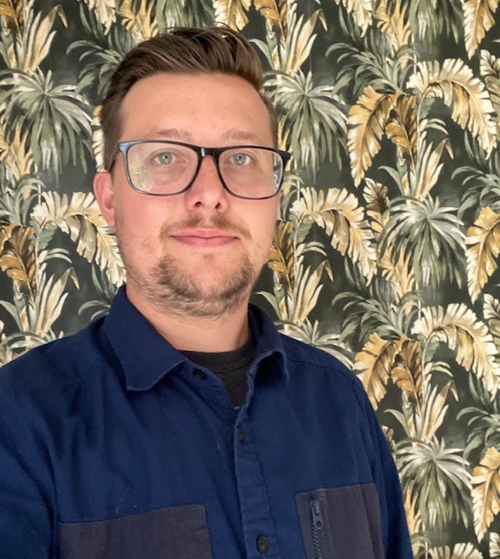
Vanaf komend schooljaar ben ik adjunct-directeur van de Mr. Van Eijckschool. Ik ben vanaf 2016 werkzaam bij de RVKO, eerst op de Dr. Schaepmanschool in Ridderkerk en daarna op de Valentijnschool in Rotterdam-Delfshaven. Op beide scholen heb ik met plezier gewerkt als groepsleerkracht.
Op deze twee scholen heb ik veel ervaringen opgedaan met onderwerpen die wij op de mr. Van Eijckschool ook erg belangrijk vinden. Denk hierbij aan het thematisch leren,
het werken met moderne technologie op de basisschool en het aanbieden van een breed onderwijsaanbod. Afgelopen jaar heb ik de opleiding tot schoolleider gevolgd en ben ik klaar voor deze nieuwe uitdaging!
Ik vind het natuurlijk belangrijk dat kinderen op school veel leren, maar ik vind het ook belangrijk dat de kinderen zich veilig voelen en allerlei talenten van zichzelf ontdekken. Ik vind dat we als ouders en medewerkers van de school een belangrijke rol kunnen spelen door altijd het goede voorbeeld te geven.
Ik wil er samen met u, de kinderen en de collega's een leerzame en plezierige periode van maken. Ik kijk er ook naar uit om u na de zomervakantie te ontmoeten. Voor nu wens ik jullie een fijne vakantie!
SV GIO

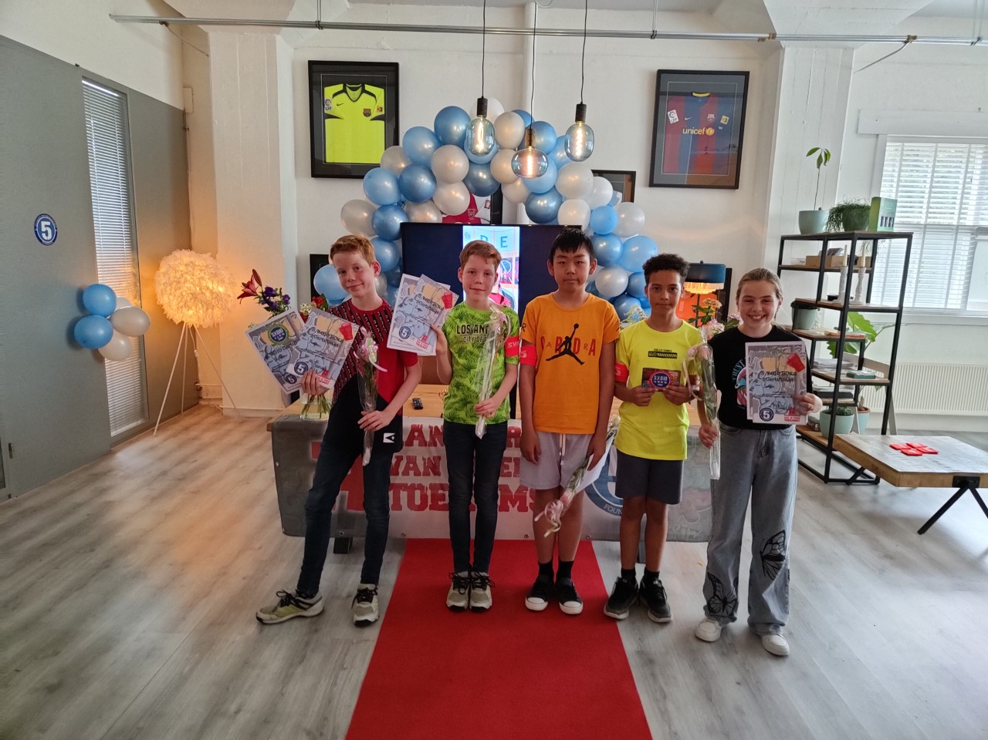

Vorige week hebben deze kanjers het S.V. GIO diploma gehaald, gefeliciteerd!
S.V. GIO helpt kinderen sterker te worden in wie ze zijn.
Dat doen ze door onderwijs en sport te combineren. Ieder kind heeft daarbij een eigen coach die hem of haar begeleidt. www.svgio.nl

